Trabalho 1 – Inteligência Artificial

Matheus Slama Ribas 1811100039

Repositório: https://github.com/Lokens/Trabalho-1-Aprendizado-n-o-supervisionado

O tema escolhido foi “One piece live action”, foi escolhido pois tem uma mistura de real com cgi, além de ter cores bem características nos personagens e nos cenários.

Foram escolhidas 7 imagens do tema.

Imagens Originais:

Nome: 1.png

Resolução: (1080, 1920)

Tamanho: 3071 KB

Nome: 2.png

Resolução: (2160, 3840)

Tamanho: 6850 KB

Nome: 3.png

Resolução: (2160, 3840)

Tamanho: 4308 KB

Nome: 4.png

Resolução: (2160, 3840)

Tamanho: 4259 KB

Nome: 5.png

Resolução: (2160, 3840)

Tamanho: 4901 KB

Nome: 6.png

Resolução: (2160, 3840)

Tamanho: 5732 KB

Nome: 7.png

Resolução: (1152, 2047)

Tamanho: 1344 KB

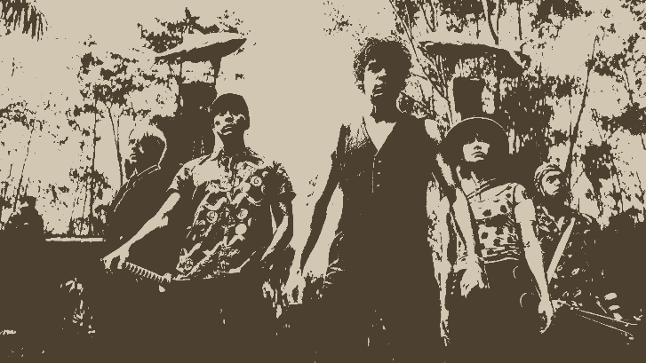Comparativo das imagens

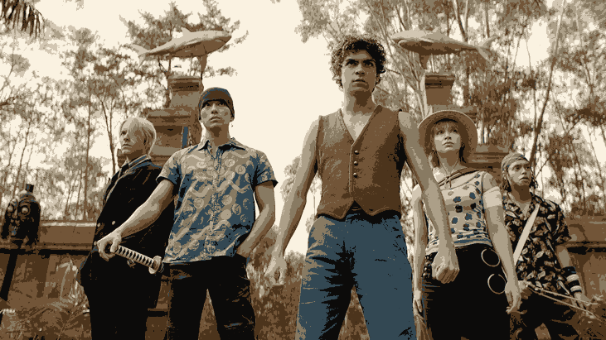

Tabela de resultados

|  |  |  |  |  |
| --- | --- | --- | --- | --- |
| **Imagem** | **K** | **Resolução** | **Tamanho em Memória (KB)** | **Cores Únicas** |
| 1.png (Original) | Null | (1080, 1920) | 3071 | 472154 |
| imagem_1_k2.png | 2 | (1080, 1920) | 190 | 2 |
| imagem_1_k4.png | 4 | (1080, 1920) | 461 | 4 |
| imagem_1_k6.png | 6 | (1080, 1920) | 688 | 6 |
| imagem_1_k8.png | 8 | (1080, 1920) | 839 | 8 |
| imagem_1_k10.png | 10 | (1080, 1920) | 939 | 10 |
| imagem_1_k12.png | 12 | (1080, 1920) | 1058 | 12 |
| imagem_1_k14.png | 14 | (1080, 1920) | 1128 | 14 |
|  |  |  |  |  |
| 2.png (Original) | Null | (2160, 3840) | 6850 | 171136 |
| imagem_2_k2.png | 2 | (2160, 3840) | 249 | 2 |
| imagem_2_k4.png | 4 | (2160, 3840) | 809 | 4 |
| imagem_2_k6.png | 6 | (2160, 3840) | 1394 | 6 |
| imagem_2_k8.png | 8 | (2160, 3840) | 1702 | 8 |
| imagem_2_k10.png | 10 | (2160, 3840) | 1906 | 10 |
| imagem_2_k12.png | 12 | (2160, 3840) | 2201 | 12 |
| imagem_2_k14.png | 14 | (2160, 3840) | 2271 | 14 |
|  |  |  |  |  |
| 3.png (Original) | Null | (2160, 3840) | 4308 | 100882 |
| imagem_3_k2.png | 2 | (2160, 3840) | 168 | 2 |
| imagem_3_k4.png | 4 | (2160, 3840) | 359 | 4 |
| imagem_3_k6.png | 6 | (2160, 3840) | 568 | 6 |
| imagem_3_k8.png | 8 | (2160, 3840) | 704 | 8 |
| imagem_3_k10.png | 10 | (2160, 3840) | 846 | 10 |
| imagem_3_k12.png | 12 | (2160, 3840) | 1061 | 12 |
| imagem_3_k14.png | 14 | (2160, 3840) | 1266 | 14 |
|  |  |  |  |  |
| 4.png (Original) | Null | (2160, 3840) | 4259 | 105014 |
| imagem_4_k2.png | 2 | (2160, 3840) | 216 | 2 |
| imagem_4_k4.png | 4 | (2160, 3840) | 525 | 4 |
| imagem_4_k6.png | 6 | (2160, 3840) | 739 | 6 |
| imagem_4_k8.png | 8 | (2160, 3840) | 987 | 8 |
| imagem_4_k10.png | 10 | (2160, 3840) | 1126 | 10 |
| imagem_4_k12.png | 12 | (2160, 3840) | 1254 | 12 |
| imagem_4_k14.png | 14 | (2160, 3840) | 1378 | 14 |

|  |  |  |  |  |
| --- | --- | --- | --- | --- |
| **Imagem** | **K** | **Resolução** | **Tamanho em Memória (KB)** | **Cores Únicas** |

|  |  |  |  |  |
| --- | --- | --- | --- | --- |
| 5.png (Original) | Null | (2160, 3840) | 4901 | 151842 |
| imagem_5_k2.png | 2 | (2160, 3840) | 236 | 2 |
| imagem_5_k4.png | 4 | (2160, 3840) | 536 | 4 |
| imagem_5_k6.png | 6 | (2160, 3840) | 799 | 6 |
| imagem_5_k8.png | 8 | (2160, 3840) | 992 | 8 |
| imagem_5_k10.png | 10 | (2160, 3840) | 1066 | 10 |
| imagem_5_k12.png | 12 | (2160, 3840) | 1264 | 12 |
| imagem_5_k14.png | 14 | (2160, 3840) | 1294 | 14 |
|  |  |  |  |  |
| 6.png (Original) | Null | (2160, 3840) | 5732 | 108632 |
| imagem_6_k2.png | 2 | (2160, 3840) | 242 | 2 |
| imagem_6_k4.png | 4 | (2160, 3840) | 581 | 4 |
| imagem_6_k6.png | 6 | (2160, 3840) | 957 | 6 |
| imagem_6_k8.png | 8 | (2160, 3840) | 1229 | 8 |
| imagem_6_k10.png | 10 | (2160, 3840) | 1238 | 10 |
| imagem_6_k12.png | 12 | (2160, 3840) | 1508 | 12 |
| imagem_6_k14.png | 14 | (2160, 3840) | 1719 | 14 |
|  |  |  |  |  |
| 7.png (Original) | Null | (1152, 2047) | 1344 | 123245 |
| imagem_7_k2.png | 2 | (1152, 2047) | 59 | 2 |
| imagem_7_k4.png | 4 | (1152, 2047) | 164 | 4 |
| imagem_7_k6.png | 6 | (1152, 2047) | 218 | 6 |
| imagem_7_k8.png | 8 | (1152, 2047) | 317 | 8 |
| imagem_7_k10.png | 10 | (1152, 2047) | 332 | 10 |
| imagem_7_k12.png | 12 | (1152, 2047) | 408 | 12 |
| imagem_7_k14.png | 14 | (1152, 2047) | 448 | 14 |

**Gráfico de Relação de tamanho (KB) por imagem**

Conclusão da análise

Com base nos dados analisados...

**É possível usar o algoritmo k-médias para reduzir o tamanho de imagens com uma perda “inteligente” de informação que não ocasiona prejuízo visual considerável?**

Sim, é possível usar o algoritmo k-médias para reduzir o tamanho de imagens com uma perda "inteligente" de informação, minimizando o prejuízo visual. No entanto, a eficácia dessa abordagem depende do ajuste adequado de parâmetros, como o número de clusters (k), e a natureza das imagens sendo processadas